

C221 – 7/2025 – Italian | Italiano – Modello di lettera

Gentile <nome>, è quasi ora di effettuare il test di screening intestinale gratuito.
Riceverà presto per posta il kit per il test di screening intestinale gratuito.

È importante che effettui il test perché...
- Il rischio di sviluppare il cancro all’intestino aumenta con l’avanzare dell’età.
- Il cancro all’intestino è uno dei tumori più comuni e con il maggiore tasso di mortalità in Australia.
- Il cancro all’intestino può manifestarsi senza sintomi. Questo test può individuare i primi segni di cancro.
- Se diagnosticato nella fase iniziale, il cancro all’intestino può essere curato in oltre il 90% dei casi.
Esegua il test: è facile, veloce e pulito
Il kit contiene tutto il necessario, comprese le istruzioni dettagliate.
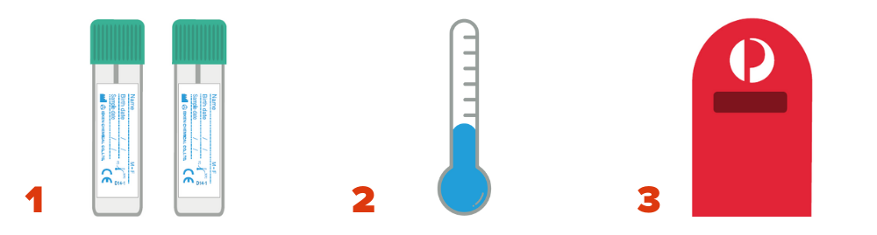
Raccolga 2 piccoli campioni da 2 feci diverse. | Conservi i campioni in un luogo fresco. Non li congeli. | Ci spedisca i campioni.

Per aggiornare i Suoi dati, posticipare il test o cancellare la partecipazione al programma, visiti
www.ncsr.gov.au/manage-participation

Per ulteriori informazioni sullo screening del cancro intestinale
Scansioni questo codice QR per accedere a www.health.gov.au/nbcsp
Visiti il Registro nazionale dello screening per il cancro all’indirizzo www.ncsr.gov.au o chiami il numero 1800 627 701
Come utilizziamo le Sue informazioni personali: www.ncsr.gov.au/privacy

